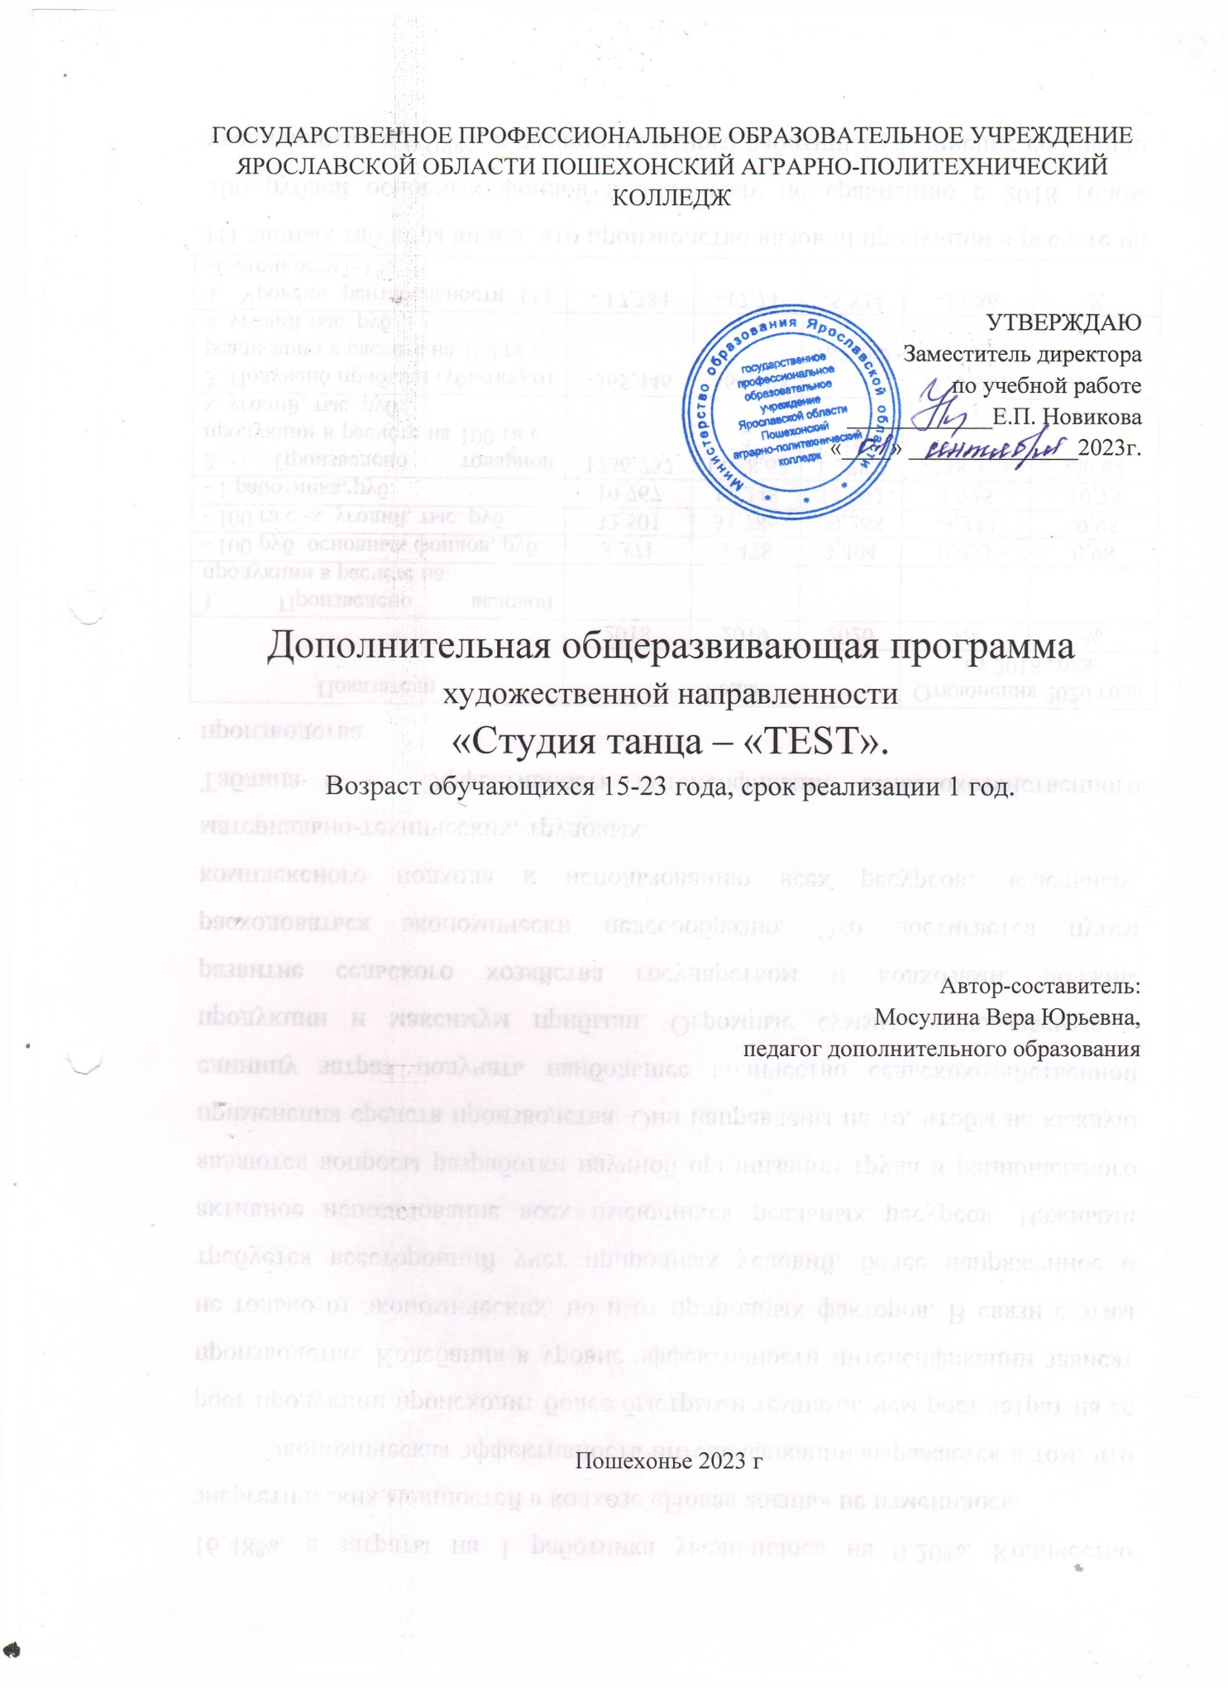

ГОСУДАРСТВЕННОЕ ПРОФЕССИОНАЛЬНОЕ ОБРАЗОВАТЕЛЬНОЕ УЧРЕЖДЕНИЕ

ЯРОСЛАВСКОЙ ОБЛАСТИ ПОШЕХОНСКИЙ АГРАРНО-ПОЛИТЕХНИЧЕСКИЙ КОЛЛЕДЖ

УТВЕРЖДАЮ

Заместитель директора

по учебной работе

____________Е.П. Новикова

«____» ______________2023г.

Дополнительная общеразвивающая программа

художественной направленности

«Студия танца – «ТEST».

Возраст обучающихся 15-23 года, срок реализации 1 год.

Автор-составитель:

Мосулина Вера Юрьевна,

педагог дополнительного образования

Пошехонье 2023 г

**СОДЕРЖАНИЕ**

|  |  |  |
| --- | --- | --- |
| **1.** | **Паспорт рабочей программы** |  |
|  | 1.1. Область применения программы |  |
|  | 1.2. Объекты профессиональной деятельности выпускников при изучении программы |  |
|  | 1.3. Цели и задачи программы, требования к результатам освоения программы |  |
|  | 1.4. Количество часов на освоение программы |  |
| **2.** | **Структура и содержание программы** |  |
|  | 2.1. Объем программы и виды учебной работы |  |
|  | 2.2. Тематический план и содержание программы |  |
| **3.** | **Условия реализации рабочей программы** |  |
|  | 3.1. Образовательные технологии |  |
|  | 3.2. Требования к минимальному материально-техническому обеспечению |  |
|  | 3.3. Информационное обеспечение обучения |  |
| **4.** | **Контроль и оценка результатов освоения программы** |  |
|  |  |  |

**1. Паспорт рабочей программы дисциплины**

**1.1. Область применения программы**

Настоящая программа позволяет образовательному учреждению в процессе проведения занятий студии танца с учётом материально-технических условий, учебно-методического, информационного и кадрового обеспечения совершенствовать танцевальное мастерство, наиболее эффективно формировать общие и профессиональные компетенции студентов.

Программа одногодичная , при условии продолжения обучения, образовательный процесс выстроен по спиральному принципу: каждый год темы повторяются на более сложном уровне и углублённом теоретическом аспекте программы.

**1.2. Объекты профессиональной деятельности выпускников при изучении программы**

Объектами профессиональной деятельности в рамках изучаемой дисциплины являются:

- первичные навыки студентов.

**1.3. Цели и задачи программы, требования к результатам освоения программы**

**Цели изучения программы:**

- является создание условий формирования у учащихся устойчивых мотивов и потребностей в бережном отношении к своему здоровью, развития творческих способностей студентов средствами танцевального искусства, целостном развитии физических и культурных качеств, творческом использовании способности становления чувства ритма, темпа, исполнительских навыков в танце и художественного вкуса.

**Задачи изучения программы:**

- Пропаганда общественной, личной значимости и полезности культурно-творческой деятельности;

- Повышение функциональных возможностей организма;

- Всестороннее гармоничное развитие, направленное на формирование и развитие культуры личности;

- Усовершенствование структуры двигательных действий с учётом индивидуальных особенностей занимающихся.

- формирование красивых манер, походки, осанки, выразительности телодвижений и поз.

**В результате освоения дисциплины обучающийся должен:**

**обладать общими компетенциями, включающими в себя способность:**

ОК 2. Организовывать собственную деятельность, выбирать типовые методы и способы выполнения профессиональных задач, оценивать их эффективность и качество.

ОК 3. Принимать решения в стандартных и нестандартных ситуациях и нести за них ответственность.

ОК 4. Осуществлять поиск, анализ и оценку информации, необходимой для постановки и решения профессиональных задач, профессионального и личностного развития.

ОК 5. Использовать информационно-коммуникационные технологии для совершенствования профессиональной деятельности.

ОК6.Работать в коллективе и команде, эффективно общаться с коллегами, руководством, потребителями.

**уметь:**

- использовать культурно-творческую деятельность для укрепления здоровья, достижения жизненных и профессиональных целей.

**знать:**

- о роли культуры в общекультурном, социальном и физическом развитии человека;

- основы культурно-нравственного образа жизни.

**1.4. Количество часов на освоение программы дисциплины**

Максимальной учебной нагрузки обучающегося ___72__ часов, в том числе:

обязательной аудиторной учебной нагрузки обучающегося __72__ часов;

самостоятельной работы обучающегося __часов.

**2. Структура и содержание программы**

**2.1. Объем дисциплины и виды учебных занятий**

|  |  |
| --- | --- |
| Вид учебных занятий | *Объем часов* |
| **Максимальная учебная нагрузка (всего)** | ***360*** |
| **Обязательная аудиторная учебная нагрузка (всего)** | ***360*** |
| в том числе: |  |
| теоретическое обучение | *40* |
| лабораторные занятия | *-* |
| практические занятия | *320* |
| курсовая работа (проект) (*если предусмотрено)* | *-* |
| **Консультации для обучающихся** | ***-*** |
| **Самостоятельная работа обучающегося (всего)** | ***30*** |
| в том числе: |  |
| самост. работа над курсовой работой (проектом) *(если предусмотрено)* | *-* |
| самост. работа над индивидуальным проектом*(если предусмотрено)* | *-* |
| ***Форма промежуточной аттестации*** | - |

**2.2. Тематический план и содержание программы**

Учебно-тематический план

|  |  |  |  |
| --- | --- | --- | --- |
| № | **Название разделов и тем** | **Количество часов** | |
| практические | теоретические |
| 1. | Вводные занятия. |  | 2 |
| 2. | Классическийхореография | 85 | 15 |
| 3. | Современный танец. | 85 | 10 |
| 4. | История танца. | 15 | 8 |
| 5. | Искусство грима. Сценический костюм. | 15 | 5 |
| 6. | Репетиционно-постановочная работа и индивидуальные занятия | 90 | - |
| 7. | Концертные и конкурсные выступления. | 20 | - |
| 8. | Аттестация. | 10 | - |
|  | Итого | 320 | 40 |
|  | Всего: | **360** | |

|  |  |  |  |  |  |  |  |  |
| --- | --- | --- | --- | --- | --- | --- | --- | --- |
| **Наименование разделов и тем** | **Содержание учебного материала, лабораторные и практические работы, самостоятельная работа обучающихся** | | | | | | | **Объем часов** |
| **1** | **2** | | | | | | | **3** |
| **Тема 1**  **Вводное занятие** | Содержание учебного материала | | | | | | | 2 |
| 1. | Инструктаж по технике безопасности на занятиях хореографией. | | | | | |
| 2. | Организационные вопросы | | | | | |
| Лабораторная работа | | | | | | | Не предусмотрены |
| Лекционные занятия | | | | | | | Не предусмотрена |
| Контрольные работы | | | | | | | Техника исполнительского мастерства |
| Содержание самостоятельной работы учащихся: | | | | | | | Не предусмотрена |
| **Тема 2**  **Классическая хореография** | **Содержание учебного материала** | | | | | | | 85 |
| 1. | | Знакомство с понятием «классический танец» | | | | |
| 2. | | Хореография в партере | | | | |
| 3. | | Постановка рук, ног по позициям | | | | |
| 4. | | Постановка корпуса | | | | |
| 5. | | Терминология классического танца | | | | |
| 6. | | Просмотр видеоматериала русских балетных школ | | | | |
| 7. | | Разучивание элементов классической хореографии | | | | |
| 8. | | Повторение и отработка элементов | | | | |
| 9. | | Упражнения на гибкость в партере | | | | |
| 10. | | Закрепление элементов классической хореографии | | | | |
| 11. | | Обобщение пройденного материала | | | | |
| Лабораторная работа | | | | | | | Не предусмотрена |
| Лекционные занятия | | | | | | | 2 |
| Контрольные работы | | | | | | | Техника исполнительского мастерства |
| Содержание самостоятельной работы учащихся:  1.Обосновать собственное видение классического танца  2.Правила и позиции постановки рук  3. Правила и позиции постановки ног и корпуса  4. Пластика рук в классическом танце  5. Основы выхода из позиций классического танца  6. Что такое балетная школа | | | | | | | 5 |
| **Тема 3**  **Современный танец** | **Содержание учебного материала** | | | | | | | 85 |
| 1. | | Знакомство с современной хореографией ( контемп, модерн, джаз) | | | | |
| 2. | | Техники современных направлений | | | | |
| 3. | | Разучивание связок в современной технике | | | | |
| 4. | | Повторение разученного материала | | | | |
| 5. | | Закрепление техники | | | | |
| 6. | | Постановка комбинаций | | | | |
| 7. | | Отработка движений в номерах | | | | |
| 8. | | Разучивание комбинаций, развивающих гибкость | | | | |
| 9. | | Разучивание лексики и хореографии современного танца | | | | |
| 10. | | Повторение пройденного материала | | | | |
| Лабораторная работа | | | | | | | Не предусмотрена |
| Лекционные занятия | | | | | | | 2 |
| Контрольные работы | | | | | | | Техника исполнительского мастерства |
| Содержание самостоятельной работы учащихся:  1.Отличительные черты хореографии современных направлений  2.Подобрать связки разного характера в одном из направлений стиля.  3.Подготовить связку на одну восьмёрку в стиле контемпорари  4. Подготовить связку на одну восьмёрку в стиле уличного направления.  5. Подготовить связку на одну восьмёрку в стиле клубного танца | | | | | | | 5 |
| **Тема 4**  **История танца** | **Содержание учебного материала** | | | | | | | 15 |
| 1. | | | | | Истоки танцевального творчества | |
| 2. | | | | | Фольклор и народные танцы | |
| 3. | | | | | Современная танцевальная индустрия ( истоки, стили, направления) | |
| Лабораторная работа | | | | | | |
| Лекционные занятия | | | | | | | 2 |
| Контрольные работы | | | | | | | Тестирование |
| Содержание самостоятельной работы учащихся:  1.Подготовиться к диалогу по истокам возникновения танцевального искусства  2.Подготовить примеры фольклорных сценических выступлений  3.Ознакомится с разнообразием народных танцев  4.Подготовить анализ технических приёмов и лексического различия народных танцев разных представителей  5.Подготовить примеры истоков направление современной танцевальной индустрии | | | | | | | 5 |
| **Содержание учебного материала** | | | | | | | 15 |
| **Тема 5**  **Искусство грима, сценический костюм** | 1. | | | | | Сценический грим | |
| 2. | | | | | Техника работы с гримом | |
| 3. | | | | | Правила сценического грима и особенности образа | |
| 4. | | | | | Сценический костюм | |
| 5. | | | | | Соответствие образа: танец, костюм, грим | |  | |
| Лабораторная работа | | | | | | | Создать сценический образ |
| Лекционные занятия | | | | | | | 3 |
| Контрольные работы | | | | | | | Не предусмотрены |
| Содержание самостоятельной работы учащихся:  1. Что подразумевается под понятием сценический грим  2. Приёмы создания характерного и возрастного грима  3. Подготовить эскизы сценического грима  4. Подготовить эскизы сценического костюма  5. Подготовить эскизы сценического образа | | | | | | | 5 |
| **Тема 6**  **Репетиционно-постановочная работа и индивидуальные занятия** | **Содержание учебного материала** | | | | | | | 90 |
| 1. | | | | | | Определение стиля и направления постановочного материала |
| 2. | | | | | | Просмотр видеоматериала по выбранному направлению |
| 3. | | | | | | Повторение пройденного материала |
| 4. | | | | | | Разучивание техники движений |
| 5. | | | | | | Работа над связками |
| 6. | | | | | | Работа по развитию зрительной, слуховой и двигательной памяти и реакции |
| 7. | | | | | | Индивидуальная работа над сложными элементами |
| 8. | | | | | | Работа над чистотой и синхронностью исполнения |
| 9. | | | | | | Индивидуальная работа над раскрытием эмоционального и двигательного зажима |
| 10. | | | | | | Музыкальность исполнения |
| 11. | | | | | Окончание музыкальных фраз | |
| 12. | | | | | Работа командой | |
| 13. | | | | | Генеральные репетиции | |
| Лабораторная работа | | | | | | | Не предусмотрена |
| Лекционные занятия | | | | | | | Не предусмотрены |
| Контрольные работы | | | | | | | Не предусмотрена |
| Содержание самостоятельной работы учащихся:  1. Подготовить идеи сюжета в соответствии музыкального материала  2. Подбор музыкального сопровождения по заданной тематике | | | | | | | 6 |
| **Тема 7**  **Концертные и конкурсные выступления** | **Содержание учебного материала** | | | | | | | 20 |
| 1. | | | Участие на уровне организации | | | |
| 2. | | | | Участие на уровне города | | |
| 3. | | | | Участие муниципальном уровне | | |
| 4. | | | | Участие на региональном уровне | | |
| 5. | | | | Участие на международном уровне | | |
| Лабораторная работа | | | | | | | Не предусмотрена |
| Лекционные занятия | | | | | | | Не предусмотрены |
| Контрольные работы | | | | | | | Не предусмотрены |
| Содержание самостоятельной работы учащихся:  1. Планирование деятельности и анализ возможности участия  2. Анализ мероприятий на уровне города и возможности участия  3. Анализ мероприятий на муниципальном уровне и возможности участия  4. Анализ мероприятий на региональном уровне и возможности участия  5. Анализ мероприятий на международном уровне и возможности участия | | | | | | | 6 |
| **Тема 8**  **Аттестация** | **Содержание учебного материала** | | | | | | | 16 |
| 1. | | | | Итоговое выступление | | |
| 2. | | | | Просмотр видеоматериалов работы за год | | |
| 3. | | | | Разбор ошибок | | |
| 4. | | | | Самооценка | | |
| Лабораторная работа | | | | | | | Не предусмотрена |
| Лекционные занятия | | | | | | | Не предусмотрены |
| Контрольные работы | | | | | | | Концертное выступление |
| Содержание самостоятельной работы учащихся:  1. Аналих номера по технике, лексике, хореографии эмоциональному наполнению.  2. Подготовить анализ основных существенных технических ошибок  3. Подготовить самоанализ работы за год  4. Подготовить самооценку работы за год | | | | | | | 10 |
| **Итого:** | **практические** | | | | | | | **320** |
| **теоретические** | | | | | | | **40** |
| **Всего:** | | | | | | | | **360** |

**3. Условия реализации программ**

**3.1. Образовательные технологии**

В учебном процессе, помимо практического обучения, которое составляет 100% аудиторных занятий, широко используются активные и интерактивные формы проведения занятий. Это способствует формированию и развитию общих компетенций обучающихся.

Реализация компетентностного подхода предусматривает использование в учебном процессе активных и интерактивных форм проведения занятий: репетиций и показательных выступлений – в сочетании с внеаудиторной работой с целью формирования и развития требуемых компетенций обучающихся.

Активные и интерактивные формы проведения занятий,

используемые в учебном процессе

|  |  |  |
| --- | --- | --- |
| Семестр | Вид занятия* | Используемые активные и интерактивные  формы проведения занятий |
| 1 | ПЗ | - концертные и конкурсные выступления |
| ТО | -интернет ресурсы |
| 2 | ПЗ | - концертные и конкурсные выступления |
| ТО | -интернет ресурсы |

*) ТО – теоретическое обучение, ПР – практические занятия,

**3.2. Требования к минимальному материально-техническому обеспечению**

**Реализация учебной дисциплины требует наличия:**

-актовый зал

- сцена

**Оборудование:**

- звуковое оснащение

- хореографические передвижные зеркала

**Реквизит:**

- концертные костюмы и обувь

**Финансирование участия в конкурсах различного уровня:**

- транспортные расходы

- организационные конкурсные взносы

**3.3. Информационное обеспечение обучения**

Перечень рекомендуемых учебных изданий, Интернет-ресурсов, дополнительной литературы

**Основные источники**

|  |
| --- |
|  |
| 1. Бишаева А.А. Физическая культура : Учебник для учреждений нач. и сред.проф.образования (гриф) / Бишаева Альбина Анатольевна. - 6-е изд.,стер. - М. : Академия, 2013. - 304с. : ил. - (Начальное и среднее профессиональное образование) |

**Дополнительные источники**

1. В.И.Уральская «Рождение танца»,-издательство М. Советская Россия,1982 г,с.144.
2. А.А.Симкина «Музыка, движение и воспитание» 2015.г издания.
3. Д.Зайфферт «Педагогика и психология танца. Заметки хореографа».Издательство г.Москва,Лань. 2015 г., 128 стр. ISBN**978-5-8114-1425-3**

Интернет ресурсы:

***Интернет-ресурсы***

|  |  |
| --- | --- |
| Российский общеобразовательный портал | http://www.school.edu.ru/default.asp |
| Данс - проект | http://www.dance.ru |
| Танцевальный спорт | http://dancesport.ru/ |
| Танцы для всех – информационный танцевальный портал | http://www.elementdance.ru/ |
| Справочно-информационный портал дополнительного образования детей | http://www.kidsworld.ru/ |
| Великие танцоры | http://balletomania.ru/ |
| Все о хореографии | http://diarydance.com/ |
| Про балет | http://probalet.info/ |
| Фотогалерея балерин | http://ballerinagallery.com/ |
| Все для Хореографов и Танцоров, Методические пособия, Программы | http://www.horeograf.com/ |
| Балетная и танцевальная музыка | http://balletmusic.ru/ |
| О русском балете | http://www.balletbase.com/ |

**4. Контроль и оценка результатов освоения дисциплины**

Текущий контроль успеваемости и оценка результатов освоения дисциплины

осуществляется преподавателем в процессе проведения практических занятий.

|  |  |
| --- | --- |
| Результаты обучения  (освоенные умения,  усвоенные знания) | Формы и методы  контроля и оценки |
| Умения: |  |
|  |  |
| -использовать культурно-творческую деятельностьдлядостиженияжизненных  профессиональных целей. | Экспертное наблюдение и оценка умений  студентов в ходе проведения занятий в  студии танца.  Экспертная  студентов при проведении массовых  мероприятий и умении держаться на  публике. |
| Знания: |  |
| -роликультурывобщекультурном,  социальном и физическомразвитии человека; | Экспертная наблюдение и оценка умений  студентов в ходе проведения занятий в  студии танца..  Экспертная оценка знаний и умений  студентов при проведении массовых  мероприятий и умении держаться на  публике. |
| - основыкультурно-нравственногообраза  жизни. | Экспертное наблюдение и оценка умений  студентов в ходе проведения занятий в  студии танца.  Экспертная оценка знаний и умений  студентов при проведении массовых  мероприятий и умении держаться на  публике |

|  |  |  |
| --- | --- | --- |
| Результаты обучения (освоенные компетенции) | Основные показатели оценки результата | Формы и методы контроля и оценки |
| Организовывать  собственную  деятельность,выбирать типовые методы и способы  выполнения  профессиональных  задач,  оценивать их эффективность  и качество | -обоснование  выбора  и  применения  методов  и  способов  решения  профессиональных задач в  области  разработки  технологических процессов;  -демонстрация эффективности  и  качества  выполнения  профессиональных задач. | Экспертная  оценка на  практическом  занятии. |
| Принимать решения в  стандартных и нестандартных  ситуациях и нести за них  ответственность. | - демонстрация способности  принимать  решения  в  стандартных и нестандартных  ситуациях и нести за них  ответственность. | Экспертная  оценка на  практическом  занятии. |
| Работать в коллективе и  команде,  эффективно  общаться  с коллегами,  руководством,  потребителями. | -  взаимодействие  с  обучающимися,  преподавателями и мастерами  в ходе обучения | Решение  ситуационных  задач в  коллективе. |